**Diagrame UML**

*Orchestrarea în sisteme distribuite*

Modul Admin

1. Diagramă de Clase

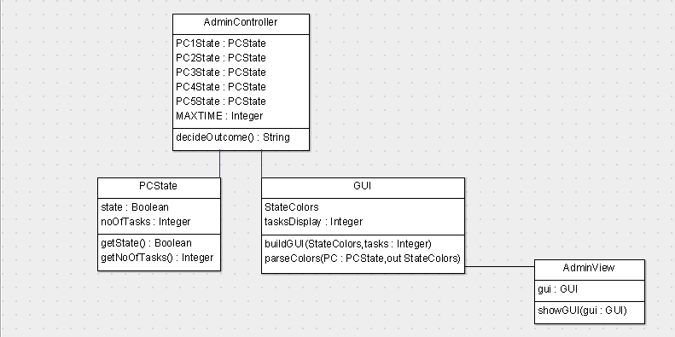

1. 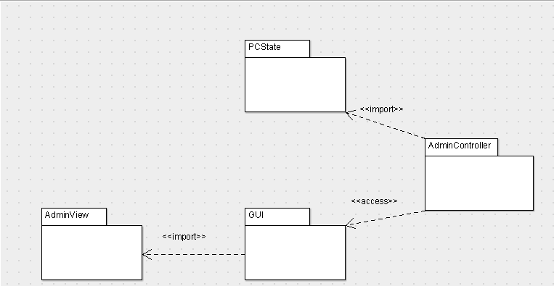Diagramă de Pachete

*Alexandru Grigoruță*

1. 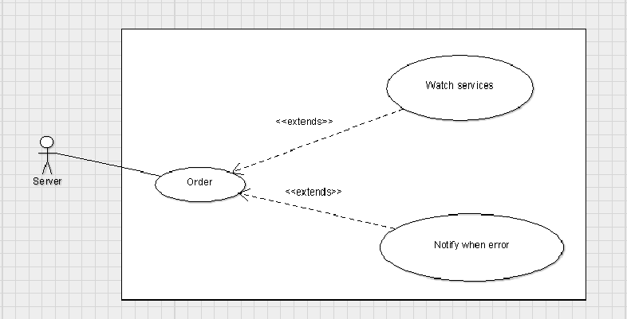Diagramă Use Case
2. 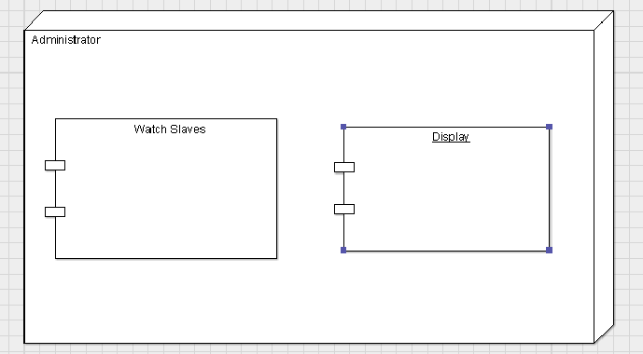Diagramă de Deployment

*Ștefan Șaramet*

1. Diagramă de Stări

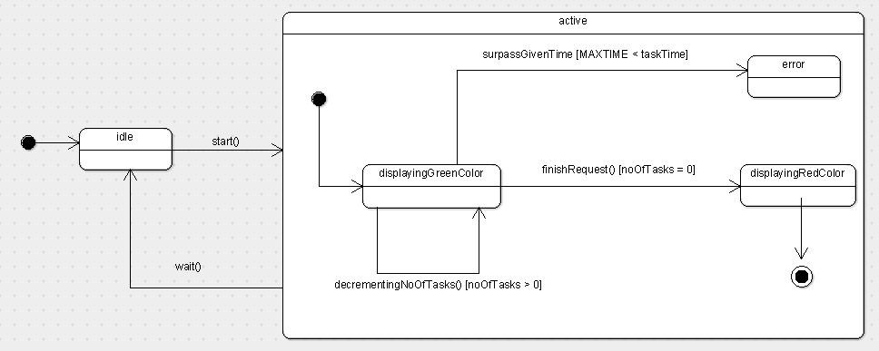

1. 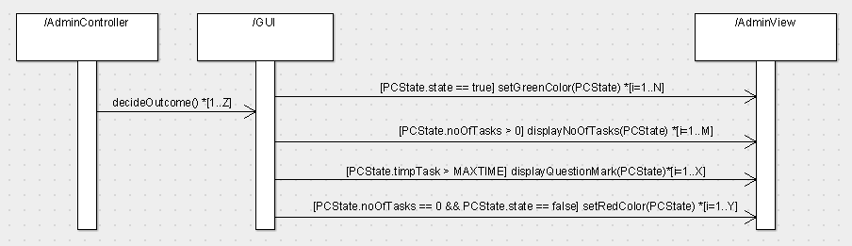Diagramă de Secvență

*Bianca Miron*

1. Diagramă de Activitate

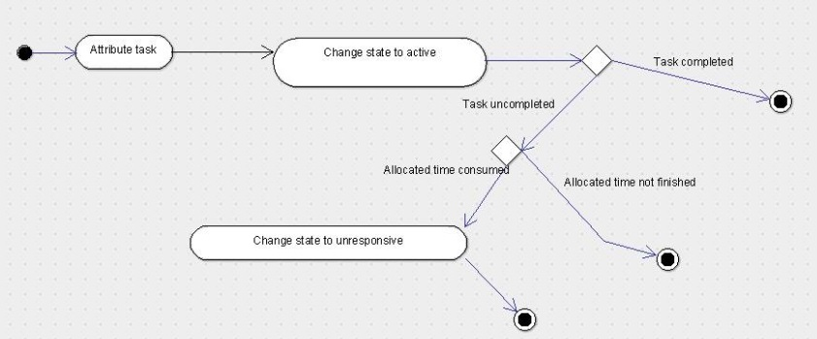

1. Diagramă de Colaborare

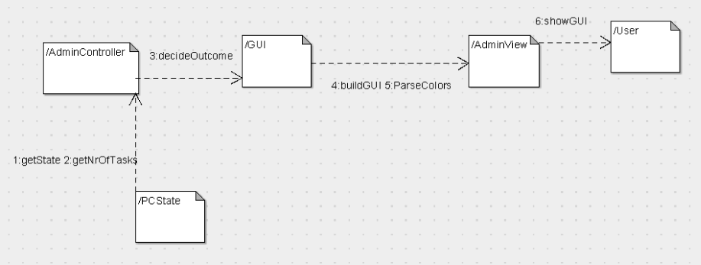

*Mihai-Gabriel Maloș*